**Utilize o laboratório virtual para simular os circuitos abaixo e responda as questões:**

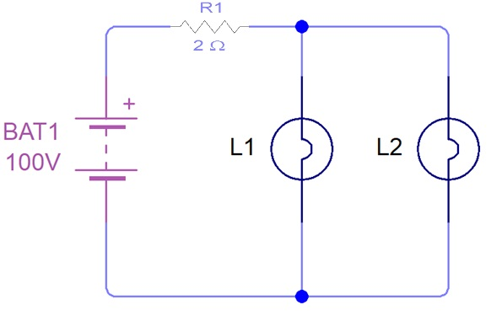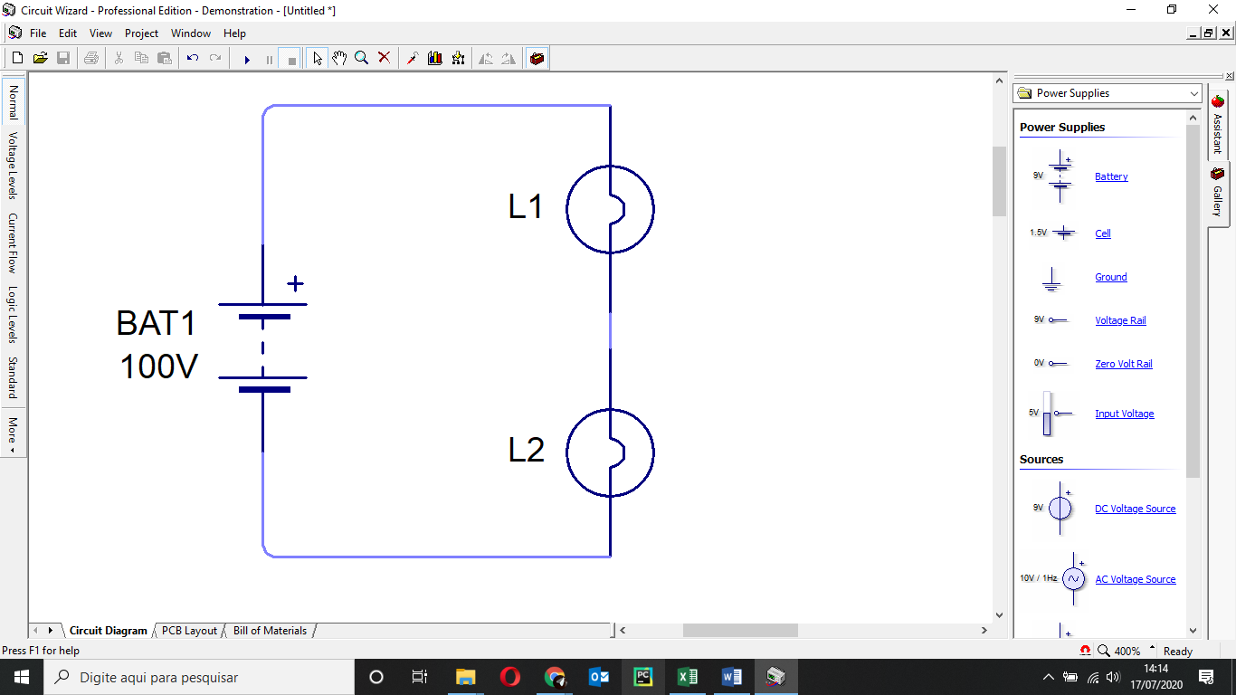

1. **Ao finalizar a montagem tire um print da tela e cole abaixo.**

1. **No primeiro caso é necessário o uso do resistor em série com a bateria. Porque?**

**Serve como um controle e proteção da corrente elétrica no sistema, pois a eletricidade passara por ele para depois seguir para as lãmpadas**

1. **Qual o nome de cada tipo de associação de lâmpadas? Ignore o resistor.**

**Circuito 1** - Associação paralela as lâmpadas estão ligadas em paralelo

**Circuito 2** - Associação série as lâmpadas estão ligadas uma após a outra

1. **Qual desses tipos de associação é utilizado na instalação de sua casa?**

Paralelo, porque permite ligar ou desligar lâmpadas de forma independente e todas recebem a mesma tensão.